COLEGIO EMILIA RIQUELME
GUIA DE TRABAJO
ACTIVIDAD VIRTUAL SEMANA DEL 04 AL 08 DE MAYO
Asignatura: Ética y valores | Grado: 4° | Docente: Estefanía Londoño
Martes, 19 de mayo del 2020
Agenda virtual: ¿Qué es la libertad?

La libertad

En la siguiente imagen encontrarás que es la libertad, obsérvala muy bien.
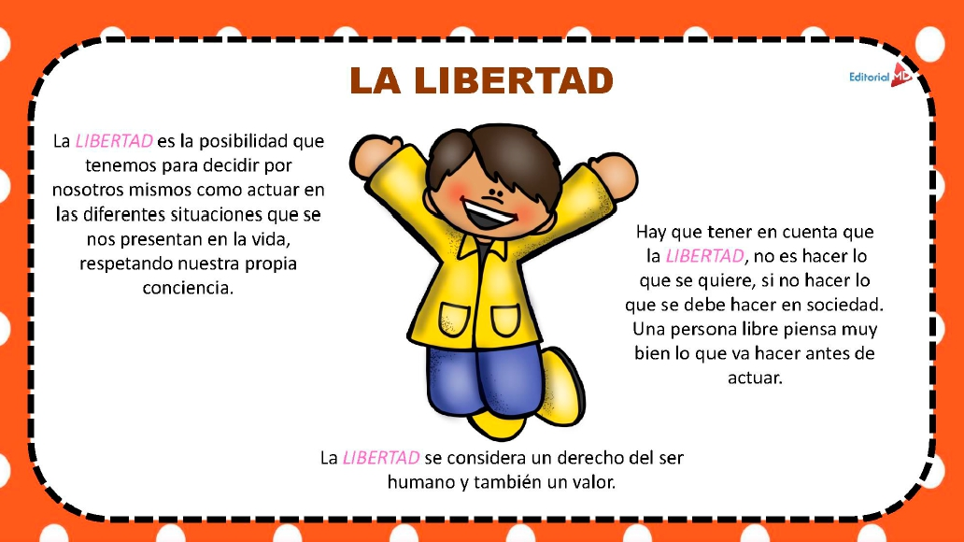ACTIVIDAD

- Según lo leído en la imagen, escribe en tu cuaderno que es la libertad en una corta respuesta.
- Escribe 3 momentos en los cuales te sientes libre.
- Responde: ¿Por qué cuando somos libres debemos pensar antes de actuar?

Nota: Realizar en el cuaderno día a día escribiendo las agendas virtuales, ir tomándole fotico y enviarlo a mi correo.

